Leben wie Jesus in Israel – Arbeitsblatt 5: Jesus und Zachäus (Lk 19,1-10)
Dieses Arbeitsblatt gehört zu einer Unterrichtsreihe von Die Reli-Lehrer.
Schaue dieses Video vor dem Bearbeiten in Ruhe an: https://youtu.be/ezWfrov1tMg


Aufgabe 1 Zachäus wird als „klein“ beschrieben. Das kann unterschiedliche Bedeutungen haben. Fülle die Tabelle mit Begriffen, die zu den verschiedenen Bedeutungen passen.

Klein an Körpergröße | Sich klein fühlen
- nicht überall rankommen | - Denken, dass die anderen alles besser können

Falls dir keine Begriffe einfallen, kannst du am Ende dieses Arbeitsblattes nachsehen. Dort befinden sich weitere Begriffe, die aber noch der richtigen Spalte zugeordnet werden müssen.

Aufgabe 2 Bringe die Sätze aus der Geschichte in die richtige Reihenfolge.

- Dort lebt ein Mann, der Zachäus heißt.
- Zachäus sagt zu Jesus: „Die Hälfte von meinem Besitz werde ich den Armen geben. Und wenn ich jemand zu viel abgenommen habe, werde ich es ihm vierfach zurückzahlen.“
- Deshalb klettert er auf einen Maulbeerfeigenbaum.
- Als die anderen Leute das sehen ärgern sie sich.
- Er möchte sehen, wer dieser Jesus ist, aber die Menschenmenge versperrt ihm die Sicht
- Als Jesus an dem Baum vorbeikommt, blickt er nach oben und sagt: „Zachäus, steig schnell herunter.“
- Da sagt Jesus: „Heute ist diesem Haus Heil widerfahren.“
- Jesus kommt nach Jericho und zieht durch die Stadt.
- Zachäus steigt sofort von dem Baum herunter.

Aufgabe 3 Versetze dich in eine Person aus der Geschichte und schreibe einen „inneren Monolog“.
Das ist ein Selbstgespräch, das zeigt wie diese Person eine Situation erlebt und was sie dabei fühlt und denkt. Schreibe einen zusammenhängenden Text in Ich-Form.
Als mögliche Personen, aus deren Sicht man diesen inneren Monolog schreiben kann, bieten sich an:
- Zachäus selbst
- Ein Zuschauer aus der Volksmenge
- Die Frau des Zachäus am nächsten Morgen
- Ein Armer, der von Zachäus Geld geschenkt bekommt
- ...
Falls dir noch nicht ganz klar ist, wie so ein innerer Monolog aussehen könnte, kannst du am Ende dieses Arbeitsblattes nachsehen und dich an dem Beispieltext orientieren.

Aufgabe 4 Bible Art-Journaling (Stefanie Hahnen)

Wie du in dem Video gesehen hast, ist Bible Art Jounaling eine Methode Texte künstlerisch zu gestalten und so einen persönlichen Zugang zu ihnen zu bekommen. Gestalte Lk 19, 1-10 mit der Vorlage auf der nächsten Seite.
Am Ende des Arbeitsblattes kannst du dir Anregungen holen, wie so eine Gestaltung aussehen kann.

Aufgabe 5 Harte Nuss zum Schluss
Was möchte Jesus mit dem letzten Satz der Geschichte „Der Menschensohn (=Jesus) ist nämlich gekommen, um Verlorene zu suchen und zu retten.“ aussagen?
-----------------------------------------------------------------------------------------------------------------------------------------------------------
Mögliche Begrifflichkeiten Aufgabe 1:

leicht übersehen werden – sich unterlegen fühlen – nicht angesehen sein – Fahrgeschäfte im Freizeitpark noch nicht fahren dürfen – eingeschüchtert sein – besser in ein Loch kriechen können - zu anderen hochschauen müssen - ...
Beispieltext Aufgabe 3: Innerer Monolog aus der Sicht eines Zuschauers

Eigentlich hat alles ganz gut begonnen. Jesus ist nach Jericho gekommen. Man habe ich mich darauf gefreut, diesen Mann zu sehen von dem es heißt, dass er Wunder vollbringen kann. Schnell ist er umringt von vielen Menschen. Alle wollen sie Jesus sehen und seine Worte hören. Plötzlich bleibt er stehen und ich denke: „Jetzt wird er zu der Menge sprechen.“ Aber er redet nicht. Er schaut nach oben. Auf einem Baum sitzt ein kleiner Mann. Den spricht Jesus an. Ich höre nicht, was er sagt, aber der Mann klettert eiligst von dem Baum herunter und geht mit Jesus weg in ein Haus in der Nähe. Matthias, der neben mir steht, erklärt mir: „Das ist doch Zachäus, der Oberzöllner mit dem Jesus da weggegangen ist. Der Halunke, der immer zu viel Zoll aus uns herauspresst und als Freund der Römer gilt. Mit dem hält Jesus Tischgemeinschaft? Das ist ein Skandal!“ Auch ich bin jetzt verwirrt. Jesus kehrt bei einem Sünder ein, der so offensichtlich gegen Gottes Gebote verstößt? Und ich, ich stehe hier in der warmen Abendsonne und bekomme kein gutes Wort von diesem Jesus mit auf den Weg. Ich bin enttäuscht.
Gestaltungsmöglichkeiten Aufgabe 4: Bible Art Journaling (Stefanie Hahnen)

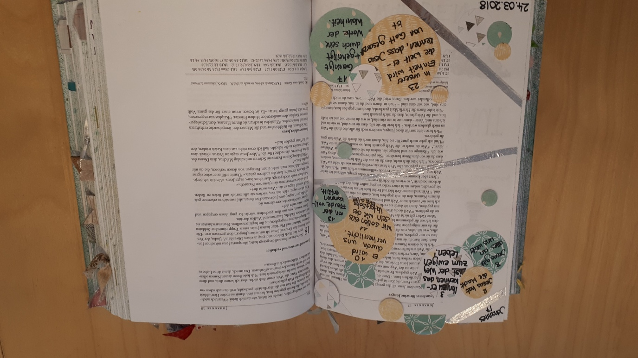
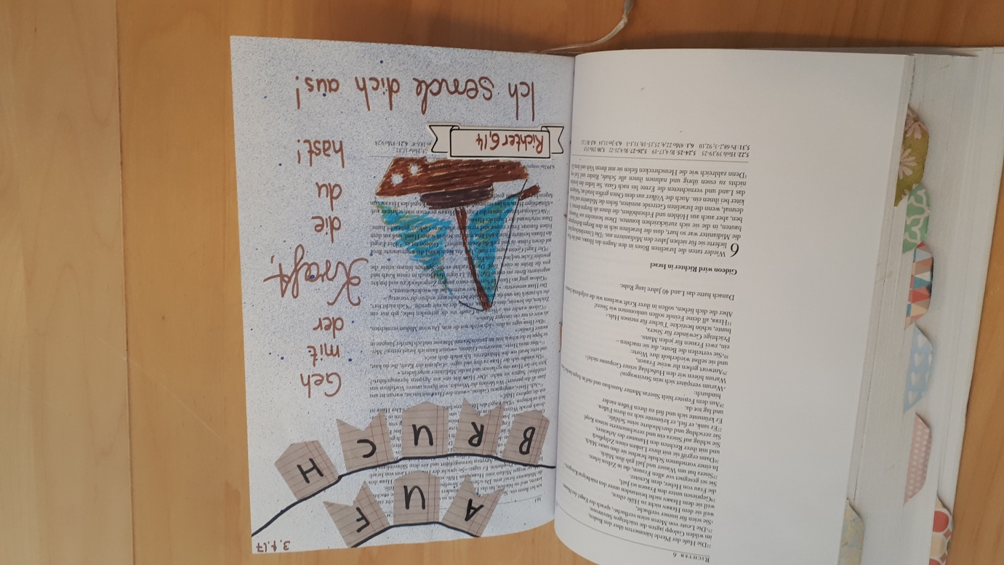

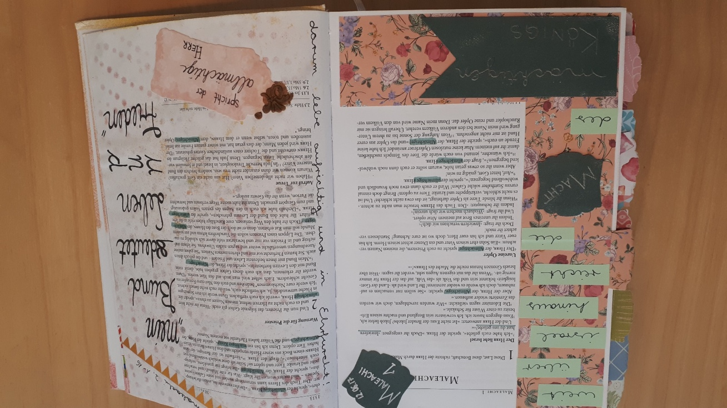
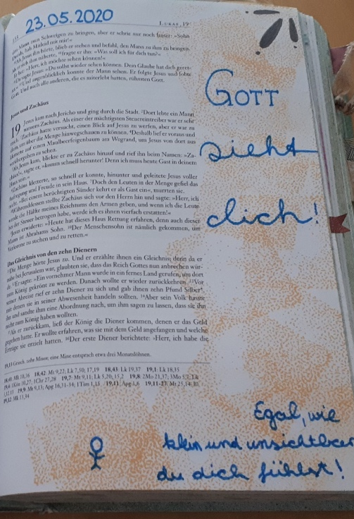
Möglichkeit a
Aufkleber mit Text
Möglichkeit b
eigene Überschrift, selbst gemalte Bilder, Text
Möglichkeit c
Im Text markierte Wörter, Zusammenfassung am Rand
Möglichkeit d
Randgestaltung mit Muster und Farben
Möglichkeit e

Deine eigene Gestaltung der nächsten Seite
Lukas 19

Jesus und Zachäus
¹ Jesus kam nach Jericho und ging durch die Stadt. ² Dort lebte ein Mann namens Zachäus. Als einer der mächtigsten Steuereintreiber war er sehr reich. ³ Zachäus hatte versucht, einen Blick auf Jesus zu werfen, aber er war zu klein, um über die Menge hinwegschauen zu können. ⁴ Deshalb lief er voraus und kletterte auf einen Maulbeerfeigenbaum am Wegrand, um Jesus von dort aus vorübergehen zu sehen. ⁵ Als Jesus kam, blickte er zu Zachäus hinauf und rief ihn beim Namen: »Zachäus!«, sagte er, »komm schnell herunter! Denn ich muss heute Gast in deinem Haus sein.« ⁶ Zachäus kletterte, so schnell er konnte, hinunter und geleitete Jesus voller Aufregung und Freude in sein Haus. ⁷ Doch den Leuten in der Menge gefiel das nicht. »Bei einem berüchtigten Sünder kehrt er als Gast ein«, murrten sie. ⁸ Währenddessen stellte Zachäus sich vor den Herrn hin und sagte: »Herr, ich werde die Hälfte meines Reichtums den Armen geben, und wenn ich die Leute bei der Steuer betrogen habe, werde ich es ihnen vierfach erstatten!« ⁹ Jesus erwiderte: »Heute hat dieses Haus Rettung erfahren, denn auch dieser Mann ist Abrahams Sohn. ¹⁰ Der Menschensohn ist nämlich gekommen, um Verlorene zu suchen und zu retten.«

